小学三年级英语Unit 1-3复习测试卷 第一部分：听力（70%）
- 听单词或词组，选出相应的图片。（听两遍）（24%）
1. 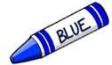 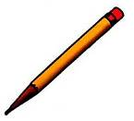 2. 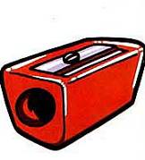 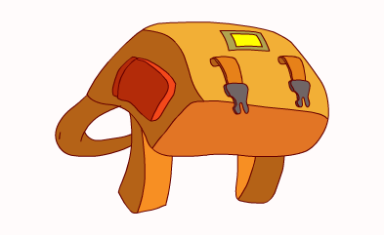
( ) ( ) ( ) ( )

3.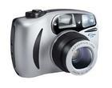 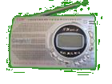 4. 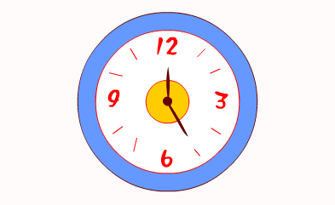
( ) ( ) ( ) ( )
5. 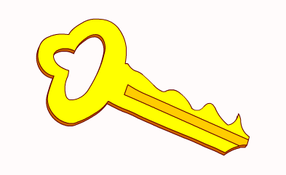 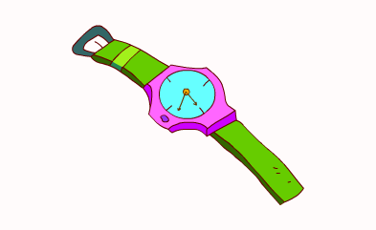 6. 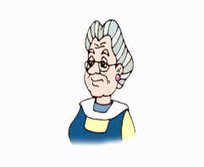 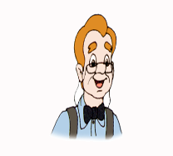
( ) ( ) ( ) ( )
7. 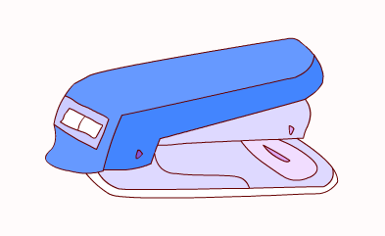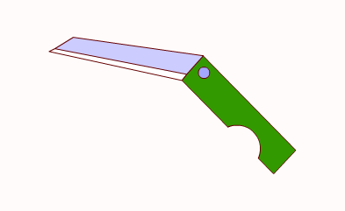 8. 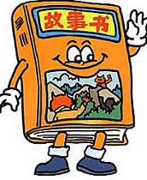 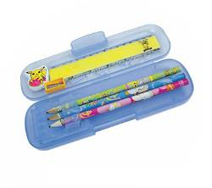
( ) ( ) ( ) ( )
- 听录音，把你所听到的选项的序号填在题前的括号里。（听两遍）（16%）
( ) 1. A.QSP B. QPS C. SQP
( ) 2. A. UWV B. UVW C. WVU
( ) 3. A. bdk B. kbd C. dbk
( ) 4. A. DV543 B. SQ345 C. CQ435
( ) 5. A. storybook B. copybook C. school bag
( ) 6. A. computer B. camera C. radio
( ) 7. A. uncle B. aunt C. friend
( ) 8. A. sister B. brother C. mother
- 根据所听问句选择相应的答句。（听两遍）（10%）
( ) 1. A. It’s a crayon. B. Yes, it is.
( ) 2. A. Not at all. B. Thank you.
( ) 3. A. Yes, she is. B. No, he isn’t.
( ) 4. A. He is my father. B. She is my mother.
( ) 5. A. How nice! B. Yes, it’s a monkey.
- 根据所听内容判断是否与下列情景相符，相符的写“T”，不相符的写“F”。（听两遍）（10%）
( ) 1. 你请别人过来，你说：
( ) 2. 你有事打扰别人，你说：
( ) 3. 当你不知道那是否是一个录音机时，可以问：
( ) 4. 你问别人这用英语怎么说，应该问：
( ) 5. 你向你的好朋友介绍你父亲是可以说：
- 听录音，根据录音顺序排序。（听两遍）（10%）
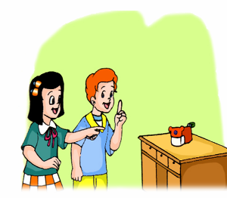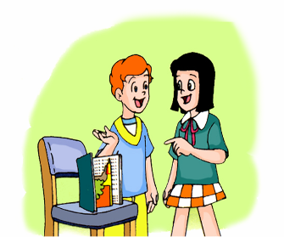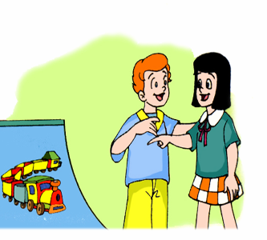
( ) ( ) ( )
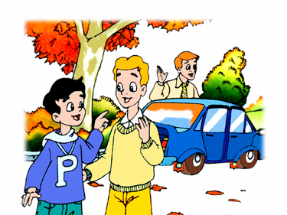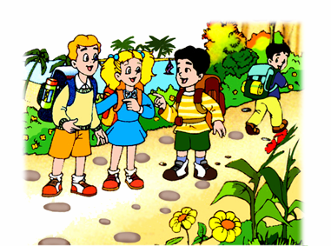
( ) ( )

第二部分：笔试（30%）
- 根据图片写出单词。（5%）
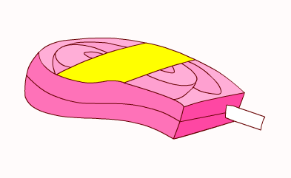

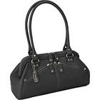

- 找出每组单词中与其他两个不同类的一个。（5%）
( ) 1. A. that B. this C. English
( ) 2. A. boy B. girl C. father
( ) 3. A. radio B. ruler C. pencil
( ) 4. A. he B. she C. aunt
( ) 5. A. nice B. are C. is
- 从B栏中找出与A栏中的句子相应的答句,并将序号填在题前的括号内。（10%）
A B
( ) 1. Can I have a look? A. Yes, it is.
( ) 2. May I come in? B. Sure, here you are.
( ) 3. What’s that in English? C. It’s a pencil box.
( ) 4. Is this your father? D. Yes, he is.
( ) 5. This is a nice watch, I think. E. Come in, please.
- 根据情景， 选择合适的表达。（1%）
( ) 1. 当你上课迟到了，进教室时应该说：
A. May I come in? B. Thank you. C. Can I have a look?
( ) 2. 你想知道远处桌上的东西用英语怎么说，你应该问：
- What’s this on the desk?
- What’s that on the desk?
- What’s this in English?
( ) 3. 你想有礼貌地请教别人，你应该先说一句：
A. Excuse me. B. Thank you. C. How nice!
( ) 4. 你想知道那个女人是谁，你说：
- Who’s that women?
- Who’s the girl?
- Can I have a look?
( ) 5. 你想问朋友那个女孩是不是他的姐姐时，你应该说：
- Is she your brother?
- Is she your friend?
- Is she your sister?

